**BỆNH TAY CHÂN MIỆNG**

**TÌM CHỈ ĐỊNH ĐẶT NKQ Ở TCM (Xem bộ y tế)**

THỞ MÁY CHO BỆNH NHÂN BỆNH TAY CHÂN MIỆNG

1. Chỉ định:

- BTCM độ 4

- Bệnh tay chân miệng độ 3 kèm theo một trong các biểu hiện sau:

+ Thở bất thường: Có một trong các dấu hiệu sau

Cơn ngưng thở

Thở bụng

Thở nông

Khò khè

Thở rít thì hít vào

Rút lõm ngực

+ Thở nhanh > 70 lần / phút (trẻ nằm yên, không sốt)

+ Rối loạn thần kinh thực vật: SpO2 dao động, da xanh tái, vã mồ hôi, mạch > 180 lần / phút (trẻ nằm yên, không sốt)

+ Gồng chi / Hôn mê (GCS < 10).

2. Mục tiêu cần đạt:

- SpO2: 94-96%; PaO2: 80-100 mmHg; PaCO2: 30-35 mmHg

- Áp lực đỉnh ≤ 30 cmH2O

Năm 2018-2019

Năm 2017-2018

1. (TN lần 2) bé D 3 tuổi, chẩn đoán tay chân miệng kèm yếu chân P được bác sĩ cho nhập viện để theo dõi và điều trị. Dấu hiệu yếu chân P trong tình huống trên gợi ý điều gì?
2. Viêm màng nào
3. Viêm thân não
4. Tổn thương TKTV
5. **Tổn thương neuron sừng trước tủy** (liệt mềm, ko đối xứng)
6. Tổn thương hạ đồi

2. (TN lần 2) Bé D 3 tuổi, nhà ở quận 10, được mẹ đưa đến khám tại bv ndd1 vì sốt 38.3 vào buổi sáng cùng ngày khám bệnh. Bác sĩ khám thấy bé có hồng ban điển hình TCM ở lòng bàn tay - chân. Ngoài ra bác sĩ chưa ghi nhận bất thường gì khác qua quá trình hỏi và thăm khám. Xử trí phù hợp nhất cho D là gì?

1. **Điều trị ngoại trú, dặn dò tái khám mỗi ngày hoặc ngay khi có dấu hiệu nặng** (cách ly 7-10 ngày, họng 2w, phân thải hết ra 12w)
2. Điều trị ngoại trú, dặn dò tái khám mỗi 2 ngày hoặc ngay khi có dấu hiệu nặng
3. Nhập phòng lưu, theo dõi ít nhất 12 giờ, điều trị hạ sốt, dặn dò theo dõi
4. Nhập viện, nằm phòng thường, điều trị hạ sốt, dặn dò theo dõi
5. Nhập viện, nằm phòng theo dõi bệnh nặng, điều trị hạ sốt, dặn dò theo dõi

1. Y12- TN lần 1) câu nào sau đây đúng về tuổi mắc tay chân miệng

**A. Trẻ dưới 6 tháng tuổi có kháng thể từ mẹ nên ít khi mắc bệnh**

**B.** Trẻ trên 6 tháng thường được gửi ở những địa điểm giữ trẻ nên dễ mắc bệnh

**C.** Trẻ trên 5 tuổi thường có khả năng tự chăm sóc giữ gìn vệ sinh tốt nên ít khi bệnh trẻ trên 5 tuổi đã có kháng thể do có nhiễm enterovirus.

**D.** Trẻ từ 6 tháng – 5 tuổi có mức thải siêu vị gây bệnh qua phân cao nên dễ lây cho bạn xung quanh

**E.** Trẻ dưới 5 tuổi có hệ thống đáp ứng miễn dịch phát triển kém nên dễ bị mắc bệnh TCM tháng 2-4, tháng 9-12

2. (Y12- TN lần 1) Bé H 2 tuổi, đến khám vì sốt cao 39oC liên tục đã 2 ngày (Iia). Khám có hồngn ban điển hình TCM ở lòng bàn tay và chân. Chưa ghi nhận bất thường gì khác qua quá trình hỏi và thăm khám. Chẩn đoán phù hợp nhất cho H là gì

**A.** Bệnh TCM độ I – ngày 2

**B. Bệnh TCM độ IIa – ngày 2**

**C.** Bệnh TCM độ IIb nhóm 1 – ngày 2

**D.** Bệnh TCM độ IIb, nhóm 2 – ngày 2

**E.** Bệnh TCM độ III – ngày 2

Năm 2016-2017

1. (Nội trú 2017 y11) [TCM cô hỏi giống đề cũ ko thôi] TCM giống đề cũ nhưng không biết làm, tình huống về trẻ 12 tháng sốt cao,.....ko có bóng nước, phù phổi cấp (iv) trên XQ,... tại sao lại bỏ lỡ (thls như slide ppt cô kể

Xem case report của cô Diệp

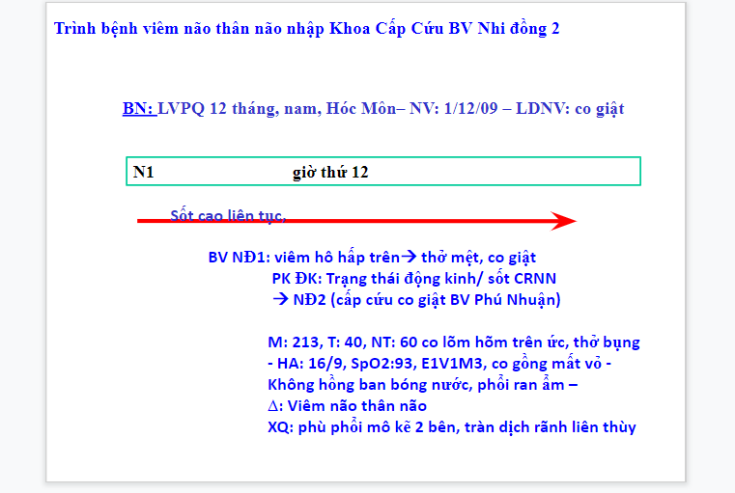

<https://docs.google.com/presentation/d/1XJqEgaDfzx7KvRLi9ZjjzZGJ0uSbfRff_s4JP9aOVBA/edit#slide=id.p25> PPT đây bà con

* 1. **BS k thấy sang thương hồng ban nên k nghĩ EV71**
  2. Không đặt NKQ nên không biết OAP
  3. Không nghĩ tới phù phổi cấp

1. (Nội trú 2017 y11) Yêu tô tiên lượng nặng TCM: đường huyết cao catecholamine
2. (Nội trú 2017 y11) Trẻ **nhỏ** TCM trc tk sớm nhất: giật mình chới với (sgk nhi ghi rõ giật mình, chới với là biểu hiện đầu tiên) hệ lưới thân não, tsao sớm nhất?

HSV: thùy trán và thùy thái dương

Não nhật bản: đồi thị (gây????)

1. (Nội trú 2017 y11) Trẻ lớn TCM trc chứng tk sớm nhất: đau đầu (triệu chứng sớm nhất là đau họng) Trẻ lớn là bn tuổi why trẻ lớn lại ko giật mình
2. (Nội trú 2017 y11) HA cao ưu tiên truyền gì: ~~thuốc hạ áp~~ phải điều trị viêm nên dùng milrinone (3 td chính: giảm cytokine, dãn mạch nhẹ, tăng co bóp cơ tim) lúc đầu có thể tăng HA xíu, sau hết td tăng co bóp cơ tim: giảm HA do giảm viêm) dùng milirone k hạ thì mới phối hợp vs các thuốc vận mạch
3. (Nội trú 2017 y11) 1 câu chọn làm gì trc tiên: đặt nội kq (xem đề 2016) ?????
4. (Nội trú 2017 y11) Bé gái 14 tuổi, không sốt, yếu ½ người trái, rối loạn tri giác : Viêm não Herpes ĐỌC THÊM BÀI VIÊM NÃO CUỐN 1. Virus rút dịch não tủy tỉnh, còn vi trùng thì ko bị.
5. (Nội trú 2017 y11) Bé trai 2,5 tháng tuổi, sốt 3 ngày nay, giờ gồng toàn thân, trợn mắt, mẹ đưa cấp cứu. Mẹ khai hôm qua bé ói 2 lần nên cho bé uống nữa viên thuốc chống nôn thì hết nôn
   1. Co giật do thuốc chống nôn
   2. Viêm màng nào
   3. Hội chứng ngoại tháp
   4. Oí nhiều mất điện giải
6. (Nội trú 2017 y11) 1 ca thở nhanh 60 mạch 160, HA cũng tăng 160 gì đó, 40oC, co giật co gồng, dấu hiệu nào giúp chẩn đoán TCM khi chưa có cls: do rltk thực vật gây chênh lệch ngoại vi và trung tâm. Sốt gây thở nhanh và mạch nhanh. Gồng là độ III.

Tăng áp lực nội sọ là rl nhịp thở, tim nhanh, ha tụt.

* 1. Triệu chứng tk
  2. Mạch
  3. **HA** (OAP trong TCM là do tim) NO!!! OAP trong TCM không phải do tim nhé, k tăng ASTT, nó là do tăng tính thấm thành mạch,
  4. Nhiệt độ
  5. Nhịp thở

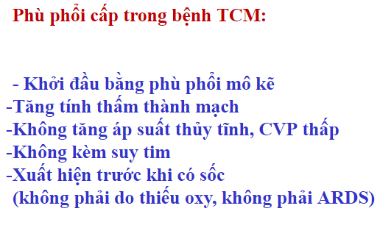

1. (Nội trú 2017 y11) 1 bé nữ lơn 10 tuổi 2 ngày nay đau đầu, nôn ói nhiều, k co giật k sốt, nghĩ nn nào: viêm não nhật, vn siêu vi, smn mủ, vmn lao

Xem lại viêm màng não

Trung tâm ói ở thân não

Herpes: viêm não, viêm màng não

Vmn mủ: phải có sốt

Vmn nhật bản: do muỗi aedes, phải có dịch tễ, mùa.

1. (Nội trú 2017 y11) sụt cân chán ăn 2 tháng bla bla cũng nhức đầu, các đáp án giống câu trên vmn lao.
2. (Nội trú 2017 y11) vài thls cho 1 ca vô hỏi nên làm gì trc : nội kq/ ivig / hạ sốt/ hạ huyet ap gì đó. 1 câu thở nhanh co lõm nhẹ thì nên đặt nkq liền. 1 câu có tr chứng tk chưa có dh hô hấp gì nghe bạn nói là ivig trc, t chọn nkq, ca nào t cũng chọn nkq +__+ ...

Đặt nkq:

Có sốc

Thở nhanh co lõm dù đã ivig. Thở nhanh làm kmdm có ứ co2 thì đặt nkq (chứng tỏ là rl tk thực vật). Trên LS có anh BS nói TCM có thở co lõm thì đặt nkq.

Thở rít: pb với viêm thanh quản bàng adrenaline

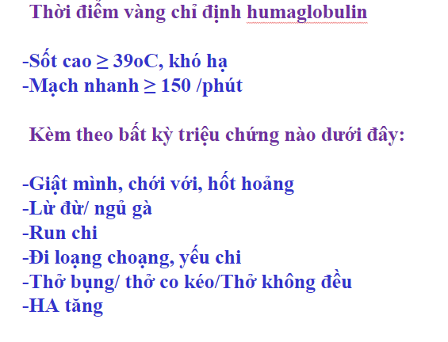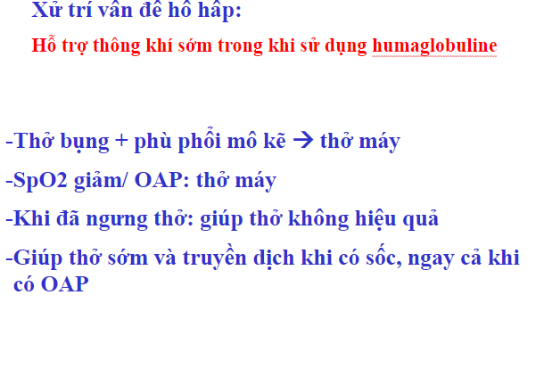

1. (Nội trú 2017 y11) Điều quan trọng khi điều trị tcm tại nhà: dặn mẹ dh tái khám ngay / cách li trẻ khác trong nhà / vệ sinh nhà cửa ....

Có 2 đứa con nuôi ntn???

Hỏi LS

1. (Nội trú 2017 y11) 1 thls cho công thức máu MCV 60 mấy fl , MCHC 22, Eosinophil 450 , Bạch cầu 9000, đa nhân 2500. hỏi chẩn đoán:
   1. siêu vi, th máu đẳng sắc đẳng bào
   2. siêu vi, hc nhỏ nhược sắc
   3. vmn , đẳng sắc đẳng bào
   4. vmn, hc nhỏ nhược sắc
   5. **ký sinh trùng, hc nhỏ nhược sắc.**

eosinopil trong dnt: gây tăng phản ứng.

câu này lympho tăng

24h đầu vmn siêu vi tăng đa nhân

Ko có triệu chứng khác như sốt …

Năm 2015-2016

Nội trú 2016

TCM: nên nghe lại **ghi âm cô Diệp**, mấy THLS hao hao lúc cô kể chuyện trên GĐ

1) CĐ đặt NKQ sớm nhất khi: có bất kỳ dấu hiệu tăng công HH ?????

2) IVIG bắt đầu có CĐ từ độ mấy iib nhóm 1 sau 6h phenobarbital ko đáp ứng, iib nhóm 2 là dùng liền.

Al(oh)3 giảm acid ở vết loét.

Ghi âm cô Diệp ghi âm tcm của cô diệp

3) Cơ chế OAP trong TCM: tổn thương thân não (trung tâm tuần hoàn),kèm phản ứng viêm

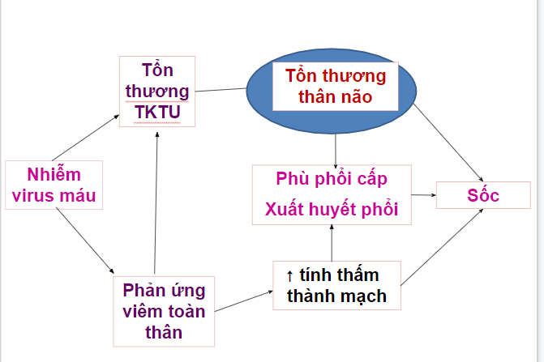

4) Yếu tố tiên lượng TCM nặng: nhỏ tuổi <36 tháng, số lượng hồng ban ít (lq biến chứng hh- tuần hoàn; KHÔNG LIÊN QUAN tử vong), sốt cao >= 39, nôn ói (cả 2 đều lquan biến chứng hh - tuần hoàn & tử vong)

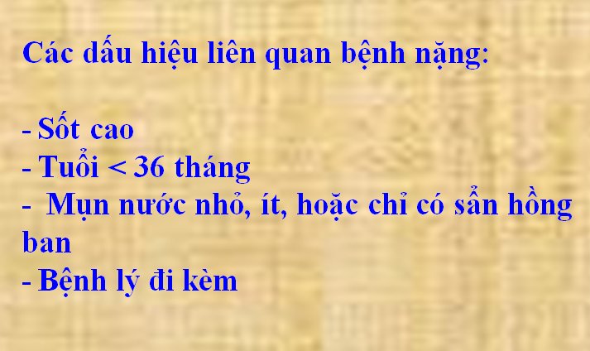

5) PP phòng ngừa tốt nhất: rửa tay bằng xà phòng trước và sau khi ăn

6) THLS: không có hồng ban bóng nước, sau vài giờ OAP tử vong, hỏi BS bỏ sót

bệnh này vì:

a) Không có bóng nước nên không nghĩ đến viêm não do EV71 (EV71 bóng nước ko điển hình, càng ko điển hình thì càng nặng)

**về nhà tìm gấp nhi y4**

b) Không đặt NKQ sớm nên không chẩn đoán được OAP

c)…

7) Biến chứng TK sớm nhất ở trẻ nhỏ: giật mình chới với

8) Biến chứng TK sớm nhất ở trẻ lớn:

a) Nhức đầu

b)…

9) THLS: 1 bé 2m, thở 80 bpm, M 200 bpm, HA 160/90,… yếu tố nào nghĩ đến

TCM ở BN này:

a) M

b) **HA**

c) Nhịp thở

10) THLS: 1 bé TCM có M nhanh, HA cao, cần ưu tiên xử trí gì: truyền thuốc hạ áp. Cái gì đây????? Xem lại

11) TCM ngoại trú, quan trọng nhất là: dặn phụ huynh tái khám

**Tay chân miệng**

1) tác nhân gây bệnh tay chân miệng thuộc chi:

a) enterovirus

b) parachovirus

c) enchovirus

d) hepatovirus

A.

2) tác nhân tay chân miệng thường gặp trong bệnh cảnh nặng

a) A71

b) A6

c) A10

d) A12

A.

3) tại sao bệnh TCM thường gặp ở trẻ từ 6 tháng- 5 tuổi:

a) do trẻ dưới 6 tháng thường có kháng thể từ mẹ truyền sang nên ít khi mắc bệnh ??

b) do trẻ từ 6 tháng- 5 tuổi có tốc độ thải phân cao nên dễ lây bệnh do những trẻ khác ở nhà trẻ

c) do lứa tuổi này thường được gửi ở nhà trẻ nên dễ bị mắc bệnh

A. đề tốt nghiệp

4) đường lây truyền của bệnh tay chân miệng:

a) đường phân miệng và miệng miệng

b) đường miệng miệng và đường tiếp xúc với dịch tiết mũi họng

c) đường tiếp xúc với mụn nước và tiếp xúc với dịch tiết mũi họng

d) đường phân miệng và tiếp xúc với mụn nước

A.

5) mục đích xét nghiệm đường huyết nhanh và công thức máu để đánh giá tình trạng gì trong tay chân miệng:

a) đánh giá tổn thương não, nhất là viêm thân não

b) đánh giá tổn thương hệ thần kinh thực vật

c) đánh giá tổn thương sừng trước tủy sống

B

6) triệu chứng liệt mềm cấp trong tay chân miệng là do:

a) sợi trước hạch của nơ ron vận động ngoại biên

b) sợi nhánh của nơ ron vận động ngoại biên

c) thân của nơ ron tủy sống ???

d) khớp tiếp nối thần kinh cơ

C.thân noron vận động tủy sống

7) đặc biệt các sang thương ở da của TCM:

a) mụn nước trên nền hồng ban

b) các vết loét sâu, đáy sạch, giới hạn rõ

c) dễ vỡ tạo thành sẹo

d) dễ bị bội nhiễm

A.

THLS 8-9: bé 8m sốt 38,3 độ C dc mẹ đưa đi khám vào buổi sáng cùng ngày nhập viện, nhà ở quận 10. Khám không ghi nhận bất thường gì khác.

8) Chẩn đoán:

a) TCM độ 1- ngày 1

b) TCM độ 2a- ngày 1

c) TCM độ 2b- nhóm 1- ngày 1

d) TCM độ 2b- nhóm 2- ngày 1

Đáp án A

9) Xử trí:

a) điều trị ngoại trú, tái khám mỗi ngày trong vòng 8 ngày hoặc ngay khi có dấu hiệu nặng

b) điều trị ngoại trú, tái khám mỗi 2 ngày trong vòng 8 ngày hoặc ngay khi có dấu hiệu nặng

c) nhập viện, điều trị hạ sốt, theo dõi dấu hiệu chuyển nặng

d) nhập phòng lưu, điều trị hạ sốt, theo dõi trong vòng 12h

A.

10) bé 2t bị sốt 39 độ C, sốt 2 ngày, mẹ khai nhiều lần giật mình trong đêm, không ghi nhận giật mình lúc khám. Ngoài ra không ghi nhận bất thường, chẩn đoán:

a) TCM độ 1- ngày 2

b) TCM độ 2a- ngày 2

c) TCM độ 2b- nhóm 1- ngày 2

d) TCM độ 2b- nhóm 2- ngày 2

B.

C

11) bé 3 tuổi sốt 38,5 độ, đến khám cùng ngày bệnh. Khám thấy bé run chi, đi lảo đảo không vững. Ngoài ra không ghi nhận bất thường khác. Xử trí:

a) điều trị ngoại trú, tái khám mỗi ngày trong vòng 8 ngày hoặc ngay khi có dấu hiệu nặng

b) điều trị ngoại trú, tái khám mỗi 2 ngày trong vòng 8 ngày hoặc ngay khi có dấu hiệu nặng

c) nhập viện, điều trị hạ sốt, theo dõi dấu hiệu chuyển nặng

d) nhập cấp cứu, truyền IVIG, hạ sốt

D.

1: ngoại trú

2a: nội trú phòng thường

2b: cấp cứu

3: cấp cứu hoặc ICU

4: ICU

12) bé 4 tuổi sốt 39 độ C vào ngày đầu của bệnh, hiện đã hết sốt, đến khám vào ngày thứ 3 của bệnh. Khám ghi nhận bé quấy khóc nhiều, mẹ dỗ vẫn không nín. Ngoài ra không ghi nhận bất thường khác. Xử trí:

a) điều trị ngoại trú, tái khám mỗi ngày trong vòng 8 ngày hoặc ngay khi có dấu hiệu nặng

b) điều trị ngoại trú, tái khám mỗi 2 ngày trong vòng 8 ngày hoặc ngay khi có dấu hiệu nặng

c) nhập viện, điều trị hạ sốt, theo dõi dấu hiệu chuyển nặng

d) nhập phòng lưu, điều trị hạ sốt, theo dõi trong vòng 12h

Độ 2a -> c

# **TN YLT 2020 lần 1**

1. Trẻ 3 tuổi, được chẩn đoán bệnh tay chân miệng kèm sốt cao khó hạ. Tình huống trên gợi ý tổn thương ở đâu?

A. Tiểu não

B. Thân não.

C. Hạ đồi.

D. Neuron sừng trước tủy sống.

2. Bé 4 tuổi, được mẹ đưa đến khám vì sốt 39.6oC, liên tục 4 ngày. Khám thấy: hồng ban điển hình tay chân miệng ở lòng bàn tay- chân. Bé giật mình 2 lần lúc khám. Phân độ bệnh tay chân miệng phù hợp nhất cho bé là gì?

A. Độ I.

B. Độ IIa.

C. Độ IIb, nhóm 1.

D. Độ IIb, nhóm 2.

3. Bé 4 tuổi, được mẹ đưa đến khám vì sốt 38.4 oC, liên tục 4 ngày. Khám thấy: hồng ban điển hình tay chân miệng ở lòng bàn tay- chân. Nhà bé xa bệnh viện. Xử trí phù hợp nhất cho trẻ là gì?

A. Cho về, hẹn tái khám mỗi ngày.

B. Cho về, hẹn tái khám mỗi 2 ngày.

C. Cho nhập viện vì nhà xa.

Cho nhập viện vì đúng chỉ định.

THỞ MÁY CHO BỆNH NHÂN BỆNH TAY CHÂN MIỆNG

1. Chỉ định:

- BTCM độ 4

- Bệnh tay chân miệng độ 3 kèm theo một trong các biểu hiện sau:

+ Thở bất thường: Có một trong các dấu hiệu sau

Cơn ngưng thở

Thở bụng

Thở nông

Khò khè

Thở rít thì hít vào

Rút lõm ngực

+ Thở nhanh > 70 lần / phút (trẻ nằm yên, không sốt)

+ Rối loạn thần kinh thực vật: SpO2 dao động, da xanh tái, vã mồ hôi, mạch > 180 lần / phút (trẻ nằm yên, không sốt)

+ Gồng chi / Hôn mê (GCS < 10).

2. Mục tiêu cần đạt:

- SpO2: 94-96%; PaO2: 80-100 mmHg; PaCO2: 30-35 mmHg

- Áp lực đỉnh ≤ 30 cmH2O

# **Y13 HK2**

Tình huống LS TCM độ 1 (sốt N1 38OC, khám hồng ban điển hình của TCM) (giống đề): **điều trị ngoại trú , tái khám mỗi ngày tới ngày 7**

Chọn câu đúng về diễn tiến thường gặp của TCM

**A. Lui bệnh trong trong 7 ngày**

B. Viêm thân não

C. Viêm não

D. RL trung tâm vận mạch

Bé sốt 2 ngày 39-40 độ, giật mình 3 lần lúc ngủ trong đêm, hồng ban mụn nước tay chân và loét miệng, M 140l/p, khám bé không giật mình, ngồi vững, không yếu liệt. Chẩn đoán

**TCM độ 2A N2**

TCM 2B nhom 1 N2

# **Y13HK1**

| Sốt 38.5 độ sáng ngày nhập viện kèm hồng ban TCM: **TCM độ I ngày 1** |
| --- |
| Sốt 38.5 độ sáng ngày nhập viện kèm hồng ban TCM, nhà quận 10, bs khám ko ghi nhận bất thường. Xử trí? **Ngoại trú, theo dõi, tái khám mỗi ngày or khi nặng** |
| Bé ? tuổi nhập viện vì sốt 38.5 độ 3 ngày nay, bác sĩ khám ban điển hình TCM, còn lại không ghi nhận bất thường. Xử trí? **Nhập viện, hạ sốt, dặn dò** |
| Bé đi loạng choạng, biến chứng ở đâu? **tổn thương tiểu não** |
| Ban điển hình của TCM là gì? **Sẩn hồng ban mụn nước** |

# **Y12 HK2 2**

1. Bé An, sốt 38,5 độ sáng cùng ngày. Khám loét + hồng ban điển hình TCM, còn lại ko gì bất thường. Chẩn đoán?

**TCM nhóm I**

1. Tình huống trên, thêm nhà ở Quận 10, xử trí?

**Điều trị ngoại trú, tái khám mỗi ngày hoặc khi có dấu hiệu nặng**

1. Sốt liên tục 2 ngày ≥ 39 độ, khám có hồng ban điểu hình TCM. Xử trí?

**Nhập viện, nằm phòng thường theo dõi, hạ sốt (TCM độ II)**

1. Triệu chứng giật mình tổn thương ở đâu?
   1. **Vùng thân não**
   2. tiểu não
   3. hạ đồi
   4. sừng trước tủy sống

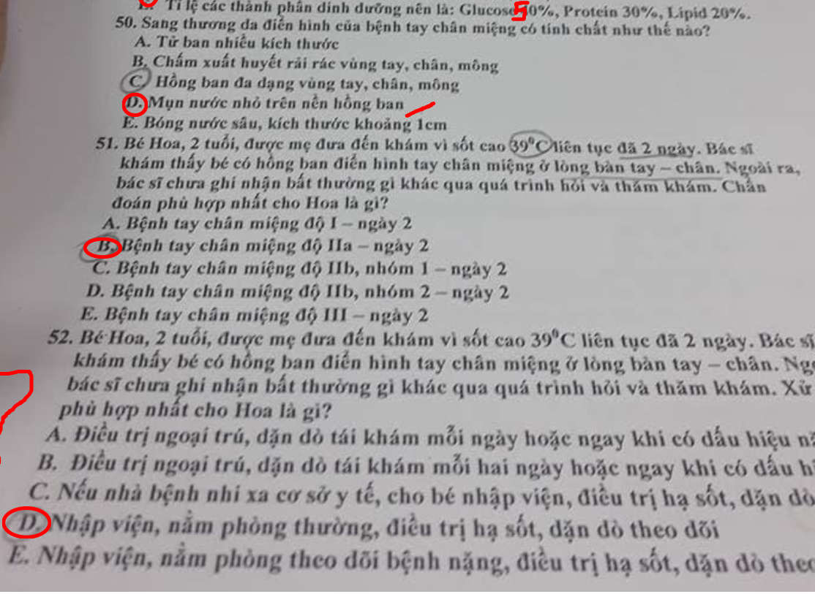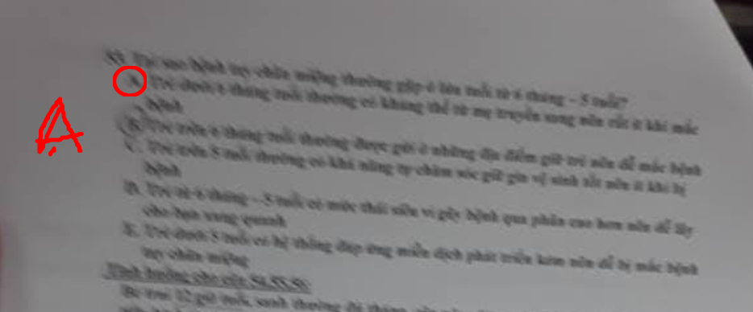

tại sao TCM thường gặp tuổi 12-36: trước 6 tháng, kháng thể mẹ cho, 6-36th miễn dịch mẹ hết, miễn dịch trẻ chưa có hoàn chỉnh-> 3 tuổi nó mới hơi ổn, 5t tuổi nó mới hoàn chỉnh và tốt

**A hoặc E ? -> đề tốt nghiệp chọn A**

# **TN 2018 lần 1**

# **TN 2018 lần 2**

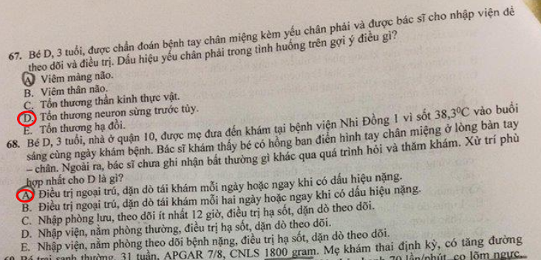

# **TN 2019 lần 1**

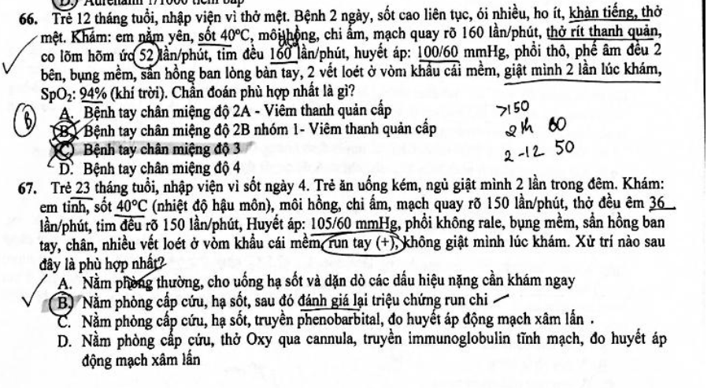

# **TN 2019 lần 2**

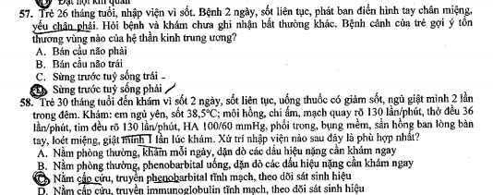

# **NT 2019**

# **1. Đường lây của virus TCM?**

# A. Hô hấp và phân miệng

# B. Phân miệng và miệng - miệng

# C. Miệng - miệng và hô hấp

# D. ...

# **2. Virus TCM thuộc chi nào?**

# A. Enterovirus

# B. Hepatovirus

# C. Aptovirus

# D. ...

# **3. Tác nhân nào thường gây TCM nặng?**

# A. Enterovirus A71

# B. Enterovirus D68

# C. ...

# **4. Triệu chứng liệt mềm cấp do virus tấn công vào phần nào?**

# A. Sợi trục dây tk ngoại biên

# B. Sợi nhánh

# C. Thân noron vận động ở tủy sống

# D. Tiếp hợp thần kinh cơ

# **5. TCM IIA xét nghiệm đường huyết và BC để làm gì?**

# A. Viêm não, cụ thể là viêm thân não

# B. Viêm màng não

**6. Giật mình trong TCM do nguyên nhân gì?**

A. Tổn thương thân não

B. Tổn thương hạ đồi

C. noron vận động sừng trước tủy

D. Nhân răng tiểu não

# **7. Tại sao TCM hay gặp ở trẻ 6 tháng - 5 tuổi?**

# A. Trẻ <6th có kháng thể từ mẹ nên ít mắc bệnh

# B. >6 tháng thường dễ mắc bệnh do thường gửi ở những địa điểm giữ trẻ

# C. Trẻ <5T thường mắc bệnh do miễn dịch kém

# D. 6 tháng- 5 tuổi có mức thải virus qua phân cao hơn nên dễ lây cho trẻ khác

# **8+9. Bé sốt 38,3 vào sáng ngày nhập viện, khám thấy hồng ban điển hình TCM**

# **ở lòng bàn tay, bàn chân, không có bất thường nào khác. Chẩn đoán?**

# A. TCM độ I

# B. TCM IIA

# C. TCM IIB nhóm 1

# D. TCM IIB nhóm 2

# **9. Xử trí gì cho đứa này:**

# A. Ngoại trú, tái khám mỗi ngày

# B. Ngoại trú, tái khám mỗi 2 ngày

# C. Nhập viện nằm phòng thường, hạ sốt, theo dõi

# D. Nhập cấp cứu

# **10+11. Bé sốt 39 độ trong 2 ngày, khám thấy hồng ban điển hình TCM ở lòng**

# **bàn tay, bàn chân, không có bất thường nào khác. Chẩn đoán?**

# A. TCM độ I

# B. TCM IIA

# C. TCM IIB nhóm 1

# D. TCM IIB nhóm 2

# **11. Xử trí gì cho đứa này:**

# A. Ngoại trú, tái khám mỗi ngày

# B. Ngoại trú, tái khám mỗi 2 ngày

# C. Nhập viện, nằm phòng thường, hạ sốt, theo dõi

# D. Nhập cấp cứu

# **12+13: Bé sốt 38 độ trong 2 ngày, tiền căn phát triển tâm thần kinh bình thường.**

# **Khám thấy hồng ban điển hình TCM ở lòng bàn tay, bàn chân, đi loạng choạng,**

# **không có bất thường nào khác. Chẩn đoán?**

# A. TCM độ I

# B. TCM IIA

# C. TCM IIB nhóm 1

# D. TCM IIB nhóm 2

# **13. Xử trí gì cho đứa này:**

# A. Ngoại trú, tái khám mỗi ngày

# B. Ngoại trú, tái khám mỗi 2 ngày

# C. Nhập viện, nằm phòng thường, hạ sốt, theo dõi

# D. Nhập cấp cứu, truyền IVIG, hạ sốt

# **14. Bé bệnh 3 ngày, N1-2: sốt 38,3, chảy nước miếng nhiều. N3: hết sốt. Mẹ**

# **thấy bé quấy khóc nhiều khi ăn nên đưa đi khám. Xử trí gì?**

# A. Ngoại trú, tái khám mỗi ngày

# B. Ngoại trú, tái khám mỗi 2 ngày

# C. Nhập viện, nằm phòng thường, hạ sốt, theo dõi

# D. Nằm phòng lưu

# **15. Đặc điểm sang thương da của TCM**

# A. Bóng nước sâu rộng

# B. Mụn nước trên nền hồng ban

# C. Xuất huyết dưới da

# D. ….

**5) mục đích xét nghiệm đường huyết nhanh và công thức máu để đánh giá tình trạng gì trong tay chân miệng:**

a) đánh giá tổn thương não, nhất là viêm thân não

b) đánh giá tổn thương hệ thần kinh thực vật

c) đánh giá tổn thương sừng trước tủy sống

# **NT 2018**

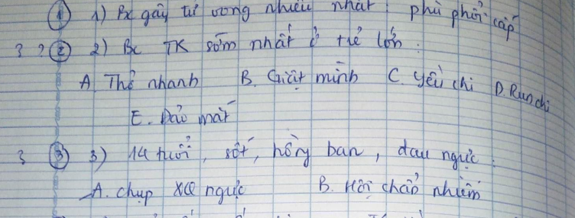

1. BC tử vong nhiều nhất: OAP

2. BC thần kinh sớm nhất ở trẻ lớn: Giật mình

NCKH: đặc điểm bệnh nhi nhiễm enterovirus 71 có triệu chứng thần kinh tại bệnh viện NĐ2

* Giật mình là triệu chứng thần kinh có tỉ lệ  cao nhất (95,7%). Giật mình xuất hiện đơn thuần thì không có giá trị  chẩn  đoán viêm não thân não trong nhiễm EV71. Tuy nhiên, giật mình lại là dấu hiệu có  độ  nhạy cao  để  phát hiện các trường hợp có biến chứng thần kinh nặng do có giá trị tiên đoán âm lên tới 95%(11).
* Run chi:   Run chi là dấu triệu chứng thần kinh có xuất độ cao thứ hai sau giật mình (61%)

3.

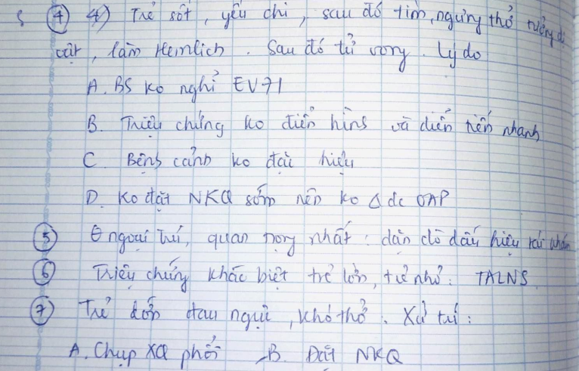

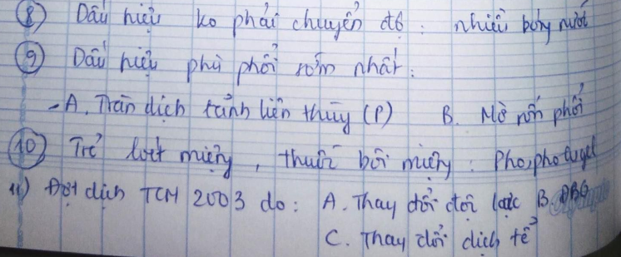

11 C đột biến gen.

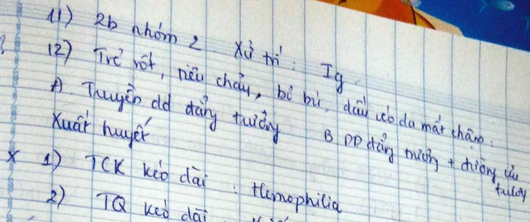

1.trẻ lớn sốt,khám thấy hồng ban tay chân miệng,sốt n2 38.5 độ,còn lại bình thường.xử trí

A cho về

**B nhập nhi nhiễm**

2.sau khi về 12h trẻ than tức ngực dữ dội,khám tháy thở nhanh 50 l/p,mạch huyết áp ổn,phổi không ran,không dấu thần kinh,xét nghiệm cần làm cho trẻ lúc này

**A.Xquang ngực**

B siêu âm tim

C troponin I

XN chẩn đoán? XN theo dõi?

| Biến chứng thần kinh thường găp sớm của tay chân miệng là | A: giật minh B: chới với C: co giật |
| --- | --- |
| Phòng chống tcm tốt nhất | Rửa tay trước và sau khi khám bé Uống VTM C Đeo khẩu trang |
| Chỉ định đặt ống NKQ ở tcm | Ngưng thở SPO2 < 90 % Co lõm hõm trên ức Thở bụng và co kéo liên sườn - |
| Biến chứng thần kinh ở tcm | Thường ngày 3-6 -> ngày 2-5 Thường xảy ra khi bé hết sốt Ở bệnh nhi có ít hồng ban và mụn nước hơn Chỉ do EV 71 |
| Biến chứng tcm : huyết áp tăng và tụt sau đó là biến chứng của gì | Bc của của thân não hay tk thực vật ??? (RLTK TV cũng đc xếp vô nhóm Viêm thân não mà???) |
| Tay chân miệng điều trị ngoại trú chỉ định nào sao đây không cần dặn dò tái khám ngay lập tức | Sốt cao khó hạ Bú kém, bỏ bú Hồng ban tăng nhiều Giật mình Chới với |
| Cái nào sau đây không phải là tiên lương nặng của tcm | < 6 tháng Thở mệt  Sẩn, hông ban ít Bệnh đi kèm Loét miệng nhiều |

| Phòng bệnh tcm cái nào sau đây không cần làm | Cách ly trẻ lành trẻ - trẻ bệnh Cách ly trẻ hoàn toàn Rửa tay trước khi chăm sóc trẻ Vệ sinh nhà cửa Dùng cloramin B |
| --- | --- |
|  |  |
| Bé sốt 38,5 hồng ban tay chân và loét miệng, bỏ bú không triệu chứng gì khác. Chỉ định nào chưa cần làm | Nhập viện để theo dõi Kháng sinh  VTM C Giảm đau Hạ sốt |
| Chỉ định nào sau đây là chỉ định nhập viện trong tcm | Bóng nước nhiều Trẻ < 12 tháng Mẹ khai bé bị giật mình ở nhà 3 lần nhưng ko giật mình lúc khám Khó ngủ Sốt |
| Thuốc nào sau đây là quan trong nhất trong điều trị tcm có biến chứng thần kinh | Immunoglobulin Dopamin Milrione Kháng sinh Manitol |
| Triệu chứng nào sao đây không phải là biến chứng thần kinh của tcm | Đồng tử giãn một bên Huyết áp tăng Phù phổi cấp Sốt cao Đường huyết tăng |
| Điều trị nào sau đây cho trẻ tcm đô I là không đúng | Hạ sốt khi nhiệt độ > 40 Ăn lỏng, uống nhều nước Giảm đau với paracetamol khi trẻ đau miệng ko ăn được Vtm PP khi có loét miệng Dặn các dấu hiệu cần tái khám ngay |

| Bé nam 2 tuổi sốt 39 độ ngày thứ 2 có nhiều vết loét miệng nhưng uống sữa được. khám không hồng ban tay chân. Mẹ khai giật mình 2 lần trong đêm. Hiện bé tỉnh táo không giật mình trong lúc khám Xử trí phù hợp | Nhập viên truyền humanglobulin Nhập viện, điêu trị hạ sốt và theo dõi Nhậ viện và làm các xét nghiệm chẩn đoán tcm Nhập viện, hạ sốt và điều trị an thần Điều trị ngoại trú, tái khám mỗi ngày |
| --- | --- |
| Triệu chứng nào sau đây ít gặp trong tcm có biên chứng thần kinh | Cao huyết áp Mạch nhanh > 200 lần/phút Rối loạn vận mạch Rối loạn nhịp thở Liệt nửa người |
| Trẻ bị loét miệng nhiều | Herpes Enterovirus |
| Tay chân miệng nhập cấp cứu, sốt 40oC, xử trí đầu tiên? | Gammaglobulin Hạ sốt  Nhóm 2 điều trị hạ sốt tích cực ko hạ thì điều trị như độ III |
| Trẻ lớn 14 tuổi, nhức đầu khó thở, kiểu TCM nhập viện cần làm gì đầu tiên | X-quang IVIG Xét nghiệm máu  Chắc đặt nội khí quản đầu |
| TCM độ I điều trị ngoại trú, dặn người nhà cái nào quan trọng nhất? | Tái khám mỗi ngày Rửa tay thường xuyên Tránh lây nhiễm cho người khác Tái khám khi có dấu hiệu nặng hơn Giải thích thêm về TCM, khả năng xảy ra biến chứng |
| Thuốc tác động có hiệu quả nhất vào điều trị viêm thân não? | IVIG |
| Chẩn đoán xác định TCM dựa vào | Khám lâm sàng PCR phết họng PCR phết trực tràng  Phết họng – phết trực tràng Phết mũi |
|  |  |
| Mẫu bệnh phẩm thường được sử dụng để tìm tác nhân EV71 gây bệnh TCM | Máu Dịch não tủy Phết bóng nước  Phết hong trực tràng |

| Bệnh tay chân miệng | Là bệnh truyền nhiễm EV71 A16 Tất cả đúng |
| --- | --- |
| Cơ chế bệnh sinh của shock TCM | Tổn thương than não |
| Sang thương bóng nước trong TCM thường gặp | Lòng bàn tay, lòng bàn chân, đầu gối, mông, miệng |
| Để chẩn đoán xác định bệnh TCM | Dựa vào lâm sàng PCR họng PCR da PCR nước tiểu |
| Khi điều trị ngoại trú một bệnh nhân TCM có loét miệng, anh chị sẽ dặn dò những dấu hiệu cần tái khám. Dấu hiệu nào sau đây không phải là dấu hiệu cần tái khám | Sốt cao khó hạ Bú kém, bỏ bú Hồng ban bóng nước tăng them Giật mình Run chi |
| Trong bệnh TCM, tình huống nào sau đây không có chỉ định bắt buộc dùng Humaglobulin truyền TM | SHH HA cao Giật mình liên tục M = 0, HA = 0 Hôn mê |

1. Cơ chế tăng huyết áp trong TCM  
   A. Rối loạn TK thực vật  
   B. Tổn thương bán cầu não  
   C. Co mạch ngoại biên nghiêm trọng  
   D. Tổn thương thân não  
   E. Rối loạn chức năng tim.

4. Biện pháp phòng ngừa TCM hiệu quả nhất  
A. Rửa đồ chơi bằng chlopheniramin  
B. Rửa tay với xà phòng trước khi ăn và sau khi đi tiêu  
C. Cách li trẻ bệnh  
D. Rửa tay với cồn

5. Yếu tố tiên lượng nặng của TCM  
A. Nhiều hồng ban, bóng nước  
B. Tuổi nhỏ  
C. Huyết áp tụt, kẹp  
D. Sốt cao

6. Thời điểm thích hợp nhất để cho IVIG  
A. TCM độ I  
B. TCM độ IIA  
C. TCM độ IIB  
D. TCM độ III  
E. TCM độ IV

7. Chỉ định đặt NKQ sớm khi nào  
A. Sùi bọt hồng  
B. Thở nhanh  
C. Sốc  
D. Bất cứ dấu hiệu gắng sức hô hấp nào

8. Điều quan trọng nhất khi điều trị ngoại trú một trường hợp TCM  
A. Dinh dưỡng  
B. Kháng sinh  
C. Dặn dò dấu hiệu nặng cần tái khám  
D. Vệ sinh đồ chơi, rửa tay với xà phòng  
E. Cách li trẻ với trẻ khác tránh lây lan.

9. Triệu chứng thần kinh nào không gặp trong biến chứng TK của TCM  
A. Giật mình chới với  
B. Run chi

C. Liệt nửa người  
D. Rung giật nhãn cầu  
E. Yếu chi.

10. Bé trai, 24 tháng, sốt cao 39,5 đã 3 ngày nên đi khám. Tại bv, khám thấy tri giác tỉnh, sốt  
39,5-40, thở nhanh, mạch nhanh, HA, không thấy hồng ban hay bóng nước...Bé được theo  
dõi, sau đó vài giờ bé đột ngột tím tái, khó thở dữ dội, X quang (cho hình), vào hôn mê. Lí do  
nào khiến tình trạng của bé xấu đi nhanh chóng và khó cứu chữa  
A. Do BS không chẩn đoán sớm được OAP  
B. Do BS không nghĩ đến TCM biến chứng TK vì khám không thấy hồng ban và bóng nước của TCM  
C. Do BS không kịp thời cho KS…

11. Bé bị sốt cao 39-39,5, khám thấy hồng ban bóng nước, chưa có dấu hiệu gắng sức hô hấp, Mạch 170 l/p, HA cao....xử trí nào là cần thiết nhất ở thời điểm hiện tại  
A. Chọc dò tủy sống  
B. Cho kháng sinh phổ rộng  
C. Cho kháng virus Acyclovir  
D. Hạ sốt  
E. Cho IVIG.

12. Bệnh nhi sốt, hồng ban tay chân miệng, khám thấy thở nhanh, co kéo....xử trí ở phòng cấp cứu là quan trọng nhất

A. Kháng sinh  
B. IVIG  
C. Thở oxy qua canula  
D. Đặt nội khí quản.

# **Chị Duyên**

Vd như cho thls bé không có nổi hồng ban bóng nước tay chân, nhập viện vì rối loạn tri giác, nói k đúng, sau đó bé thở nhanh, đặt nội khí quản trào bọt hồng, mạch 0, HA 0, cho hình XQ có hình ảnh phù phổi cấp, hỏi nguyên nhân bác sĩ chẩn đoán sai ca này là gì ( chị chọn không nghĩ tới EV71 vì không có hồng ban tay chân).

Thls bé lớn 7 8 tuổi gì đó, nhập viện than nhức đầu, điều này sao đây nên làm: hình như cho IVIG.

Biện pháp quan trọng nhất phòng ngừa tay chân miệng: rửa tay bằng xà phòng.

Shock trong TCM: do tổn thương TKTV (trung tâm vận mạch)

Cho thls giống ghi âm, bé rối loạn tri giác, mạch nhanh, HA cao, điều gì quan trọng nhất: đặt nội khí quản.

Thời điểm đặt NKQ trong TCM: rối loạn hô hấp bất kể mức độ.

Thời điểm cho IVIG.

# **NT a Nam**

1. **CĐ đặt NKQ sớm nhất khi**: **có bất kỳ dấu hiệu tăng công HH.** **Cuối thở nhanh đầu thở bụng**

**Phác đồ BYT**: Độ 3: theo dõi đáp ứng ls 30-40ph, nếu có 1 trong những biểu hiện sau thì cần ức chế hô hấp và đặt nkq

* Thở bất thường
* Thở nhanh >70l/ph
* Rltk thực vật: sp02 dao động, da xanh tái, vã mồ hôi, mạch >180l/ph (trẻ nằm yên ko sốt)
* Gồng chi/ hôn mê (GCS <10)

**File Nghiên cứu khoa học: đặc điểm tay chân miệng bc thần kinh nặng:** BN TCM có chỉ định hỗ trợ hô hấp bằng máy thở sớm hơn các bn khác vì bc hô hấp này là do

* Hậu quả của cơn bão cytokin gây tăng tính thấm thành mạch -> phù mô kẽ -> phù phổi cấp
* Tổn thương hệ thần kinh trung ương -> suy hô hấp
* Đặt nội khí quản ngay khi bn có dấu hiệu rl nhịp thở nhằm đảm bảo cung cấp oxy thích hợp tron khi chờ đợi tác dụng IVIG
* Khi thần kinh và huyết động học ổn định có thể ngưng hỗ trợ hô hấp sớm hơn các bly suy hô hấp do nhiễm trùng thần kinh trung ương hay do bly tại phổi

1. **IVIG bắt đầu có CĐ từ độ mấy?**

Từ IIB, nhưng nhóm 1 thì xem xét sau phenobartital IV 6h giờ, nhóm 2 cho luôn.

1. **Cơ chế OAP trong TCM:**

**File Nghiên cứu khoa học:đặc điểm tay chân miệng bc thần kinh nặng, có chế OPA**

* Hậu quả của cơn bão cytokin gây tăng tính thấm thành mạch -> phù mô kẽ -> phù phổi cấp + co mạch toàn thân (ứ máu phổi thụ động)
* Rối loạn chức năng thần kinh thực vật do tt thân não

1. **Yếu tố tiên lượng TCM nặng: nhỏ tuổi**

**Sub cô diệp:** Các dấu hiệu liên quan bệnh nặng:

• **Sốt cao**. Vì sốt cao chứng tỏ viremia nặng, viremia nặng thì khả năng tổn thương nhiều hơn, (1) phản ứng viêm đáp ứng với tình trạng nhiễm virus đó quá nặng, (2) tổn thương trung tâm điều nhiệt ở thân não. (có thể kèm cả 3). Khi tổn thương trung tâm điều hòa thân nhiệt rồi thì khả năng tử vong rất cao

• **< 36 tháng**. Miễn dịch chưa tốt.

• **Nổi ít bóng nước**. Nghiên cứu của chị nội trú, thấy nó nổi ít (<5 bóng nước), thì nguy cơ viêm thân não NHIỀU HƠN, vì EV71 thường đánh vô trong, còn Coxakie đánh ngoài da nhiều, nổi bóng to. Nên ngta cứ ẵm vô hoài, nói bs ơi sao nó nổi nhiều quá, nổi hoài thì mình phải trấn an là nổi nhiều sẽ đỡ nguy hiểm hơn nổi ít. Nhưng cũng phải cảnh giác vì coxakie vẫn có thể gây biến chứng não

**• Giật mình chới với, thở nhanh**

* **Tăng đường huyết, tăng bạch cầu**

**File NCKH:** các yếu tố được công nhận trong y văn

* Trẻ <3t
* Li bì, giật mình
* Tim nhanh
* T>38.5 độ
* Tăng đường huyết, tăng bạch cầu
* Yếu chi

1. **PP phòng ngừa tốt nhất: rửa tay bằng xà phòng trước và sau khi ăn**
2. **THLS: không có hồng ban bóng nước, sau vài giờ OAP tử vong, hỏi BS bỏ sót bệnh này vì:**

a) Không có bóng nước nên không nghĩ đến viêm não do EV71

b) Không đặt NKQ sớm nên không chẩn đoán được OAP

c)…

**Sub cô diệp:** EV71 có thể tổn thương thân não mà không có sang thương da -> Chẩn đoán TCM không ra-> bỏ sót

**File NCKH:** 94% bn TCM nặng có sang thương da đơn thuần hoặc kết hợp loét miệng. Điều cần chú ý là 6% bn TCM nặng chỉ có loét miệng mà ko có sang thương da

1. **Biến chứng TK sớm nhất ở trẻ nhỏ: giật mình chới với**

**File NCKH:**

* giật mình chới với thường là tc thần kinh xuất hiện sớm nhất
* thở nhanh là tc hô hấp xuất hiện sớm nhất
* mạch nhanh là tc tuần hoàn xuất hiện sớm nhất

1. **Biến chứng TK sớm nhất ở trẻ lớn:**

a) Nhức đầu

b)…

1. **THLS: 1 bé 2m, thở 80 bpm, M 200 bpm, HA 160/90,… yếu tố nnào nghĩ đến**

**TCM ở BN này:** **sub cô diệp**: 1 đứa HA cao, có sốt -> tổn thương thân não

a) M

b) HA

c) Nhịp thở

1. **THLS: 1 bé TCM có M nhanh, HA cao, cần ưu tiên xử trí gì: truyền thuốc hạ áp**

**Slide cô diệp:**

* Milrinone 0.4ug/kg/ph nếu trong 24h nếu HA tâm thu tăng **:**

Dưới 1 tuổi >110mmHg

Từ 1-2 tuổi >115

Trên 2 tuổi>120

Milrinone là một [chất ức chế phosphodiesterase 3](https://vi.wikipedia.org/w/index.php?title=Thu%E1%BB%91c_%E1%BB%A9c_ch%E1%BA%BF_phosphodiesterase_3&action=edit&redlink=1) có tác dụng làm (1) tăng [sức co bóp](https://vi.wikipedia.org/wiki/H%E1%BB%A3p_%C4%91%E1%BB%93ng) của tim và (2) giảm sức cản mạch máu phổi, giãn mạch giúp giảm áp lực ([hậu tải](https://vi.wikipedia.org/wiki/H%E1%BA%ADu_m%C3%A3i)) lên tim

* Dobutamin: trong trường hợp có giảm sức bo bóp cơ tim ( mạch nhanh >170l/ph) và không cao huyết áp -> tăng sức co bóp cơ tim nhờ tác dụng beta 1
* Epinephrine hay noepinephrine các trường hợp sốc nặng.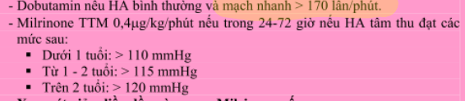

1. **TCM ngoại trú, quan trọng nhất là: dặn phụ huynh tái khám**

**Triệu chứng thần kinh thường gặp ở trẻ lớn, trẻ nhỏ**

A. Giật mình

B nhức đầu

C run chi

**Tr chứng ko có trong TCM** Chọn liệt nửa người  
**Biện pháp phòng ngừa TCM hiệu quả** Chọn rửa tay  
**Quan trọng trong điều trị ngoại trú** Chọn tái khám

I**VIG dùng khi nào** Chọn IIB nhóm 2  
**Tình huống độ III** Chọn thở oxy. Nằm đầu cao  
**Tình huống IIB nhóm 2, ko suy hô hấp** Chọn điều trị quan trọng nhất IVIG  
**Đặt NKQ sớm nhất khi nào** Chọn thở nhanh  
**Nguyên nhân biến chứng TK tay chân miệng**

A. TK thực vật

B. Thân não

C. Bán cầu đại não

**Yếu tố gợi ý NN trên BN**

A. Tr chứng TK

B nhịp thở tăng

C HA tăng

D nhiệt độ tăng

**BC bình thường, ko nổi bóng nước, CRP 30, XQ phù phổi cấp, bs ko chẩn đoán TCM vì sao**

1. Ko nghĩ đên siêu vi do
2. BC bình thường B ko nghĩ đến SV do CRP ko tăng
3. C ko nghĩ đến viêm não do EV71 do ko có bóng nước ......

**Phù phổi cấp trong TCM cơ chế** A. Phù phổi mô kẽ do tăng tinh thấm B.... C....

# **A Hiếu**

1. **TCM giống đề cũ nhưng không biết làm, tình huống về trẻ 12 tháng sốt cao,.....ko có  
   bóng nước, phù phổi cấp,... tại sao lại bỏ lỡ**

A. BS k thấy sang thương hồng ban nên k nghĩ EV71

B. Không đặt NKQ nên không biết OAP

C. Không nghĩ tới phù phổi cấp

1. **Yêu tô tiên lượng nặng TCM**: đường huyết cao
2. **Trẻ nhỏ TCM trc tk sớm nhất:** giật mình chới với
3. **Trẻ lớn TCM trc chứng t sớm nhất**: đau đầu
4. **HA cao ưu tiên truyền gì**: thuốc hạ áp
5. **1 câu chọn làm gì trc tiên**: đặt nội kq (xem đề 2016)
6. **Bé gái 14 tuổi, không sốt, yếu ½ người trái, rối loạn tri giác** : Viêm não Herpes
7. **Bé trai 2,5 tháng tuổi, sốt 3 ngày nay, giờ gồng toàn thân, trợn mắt, mẹ đưa cấp cứu.**

**Mẹ khai hôm qua bé ói 2 lần nên cho bé uống nữa viên thuốc chống nôn thì hết nôn**

A. Co giật do thuốc chống nôn

B. Viêm màng não

C. Hội chứng ngoại tháp

D. Oí nhiều mất điện giải

# **A Hùng**

Tay chân miệng: có mấy câu viêm màng não k lq tcm gì cả.

1/ Hình X phù phổi cấp, thls như slide ppt cô kể, hỏi lý do sai lầm của bs: ko nghĩ  
ev 71 do k bóng nước/ k nhận thấy OAP,/ ...

2/ 1 ca thở nhanh 60 mạch 160 HA cũng tăng 160 gì đó, 40 độ, co giật co gồng (ko đặc hiệu cho tcm).

hỏi dấu hiệu nào giúp ch đoán tcm khi chưa có cls: triệu chứng tkinh / mạch/  
huyết áp/ nhiệt độ/ nhịp thở.

3/ mấy câu thls lạ lạ k nhớ lắm 1 bé nữ lớn 10 tuổi 2 ngày nay đau đầu, nôn ói  
nhiều, k co giật k sốt. nghĩ nn nào: v nao nhật / vn siêu vi / vmn mủ/ vmn lao...

* tổn thương trong não thường có có dấu tk định vị, ảnh hưởng tới tri giác
* Trong viêm màng não thường ko có dấu tk định vị, ko rltg, trừ trg hợp nặng tăng áp lực nội sọ gây kẹt tụt não/ vmn lan tới bên trong gây bc áp xe

4/ 1 câu sụt cân chán ăn 2 tháng , bla bla .... cũng nhức đầu ..... chẩn đoán cũng  
các đáp án trên.

5/ vài thls cho 1 ca vô hỏi nên làm gì trc : nội kq/ ivig / hạ sốt/ hạ huyet ap gì đó.  
1 câu thở nhanh co lõm nhẹ thì nên đặt nkq liền.

1 câu có tr chứng tk chưa có dh hô hấp gì nghe bạn nói là ivig trc, t chọn nkq,

6/ Điều quan trọng khi điều trị tcm tại nhà: dặn mẹ dh tái khám ngay / cách li trẻ  
khác trong nhà / vệ sinh nhà cửa ....

7/ 1 thls cho công thức máu MCV 60 mấy fl , MCHC 22, Eosinophil 450 , Bạch  
cầu 9000, đa nhân 2500. hỏi chẩn đoán:

a/ siêu vi, th máu đẳng sắc đẳng bào

b/ siêu vi, hc nhỏ nhược sắc

c/ vmn , đẳng sắc đẳng bào

d/ vmn, hc nhỏ nhược sắc

e/ ký sinh trùng, hc nhỏ nhược sắc

Tăng eos>4% là bất thường

# **CTiên**

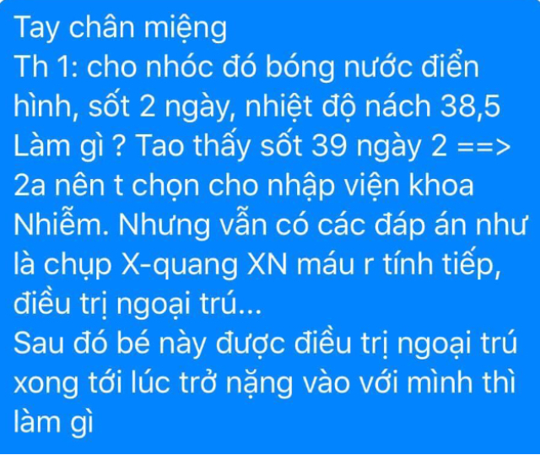

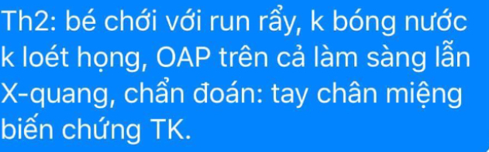

[ CK1 2010] Triệu chứng nào sau đây không phải là chỉ định truyền humanglobulin trong bệnh tay chân miệng:

a. Sốt cao không hạ

**b. Giật mình < 2 lần/30ph và không giật mình khi khám**

c. Giật mình >2 lần/30ph và giật mình khi khám

d. Thất điều

[ CK1 2010] Tác nhân gây bệnh tay chân miệng thường gây thành dịch là:

A. EV 71

B. Coxaskie A 16

C. Coxaskie A 10

**D.** **1,2 đúng**

# **CK1**

[ CK1 2010]Các dấu hiệu gợi ý tay chân miệng có biến chứng:

A. Sốt > 39 độ 5 hay sốt trên 2 ngày

B. Nôn ói

C. Tiêu chảy

**D.** **1, 2 đúng**

[ CK1 2010]Dấu hiệu nào KHÔNG DÙNG để phân độ tay chân miệng:

A. Giật mình chới với, run chi, thất điều, yếu chi

B. Mạch, huyết áp, nhịp thở, kiểu thở

**C.** **Xuất huyết tiêu hóa**

D. Tri giác

[ CK1 2011] Biến chứng hô hấp tuần hoàn trong bệnh tay chân miệng:

A. Thường khởi phát sau 4-6 ngày kể từ lúc khởi phát bệnh tay chân miệng (N2-5)

B. Diễn tiến nhanh chóng với tỷ lệ tử vong cao

C. Trẻ thường có biểu hiện viêm cơ tim đi kèm

D. Biểu hiện phù phổi cấp có nguồn gốc từ tổn thương tim mạch

E. Nếu không điều trị kịp thời, phần lớn trẻ sẽ tử vong trong vòng 48-72 giờ sau khi khởi phát biến chứng

[ CK1 2011] Bệnh tay chân miệng:

A. Tác nhân gây bệnh thường gặp nhất là Enterovirus 71

B. Nếu trẻ chỉ sốt và loét họng mà không kèm sang thương mụn nước ở miệng, lòng bàn tay chân, mông, gối thì ít nghĩ đến bệnh tay chân miệng

C. Bệnh thường gặp ở trẻ dưới 5 tuổi, nhất là dưới 3 tuổi

D. Sang thương mụn nước ở da **thường vỡ** sau vài ngày, sau đó lành và ít khi để lại sẹo

E. Đa phần các ca bệnh tay chân miệng sẽ tiến triển đến biến chứng nguy hiểm nếu không phát hiện kịp thời

[ CK1 2011] Nguyên tắc điều trị tay chân miệng, chọn câu SAI:

A. Nếu trẻ điều trị ngoại trú, cần tái khám trẻ mỗi 2-3 ngày trong 8 – 10 ngày đầu của bệnh

B. Điều trị hạ sốt tích cực, tránh kích thích

C. Theo dõi sát, phát hiện sớm và điều trị biến chứng

D. Điều trị kháng sinh khi không loại trừ nhiễm trùng huyết, viêm màng não mủ hoặc có bội nhiễm

E. Trẻ bệnh cần được cách ly trong tuần đầu tiên

[ CK1 2011] Dấu hiệu nào KHÔNG PHẢI là dấu chỉ định nhập viện ở bệnh tay chân miệng:

**A.** **Sốt 38 độ ngày 1**

B. Giật mình chới với

C. Nôn ói nhiều

D. 1 và 3

[ CK1 2011]Cần nhập viện khi trẻ mắc tay chân miệng ở độ:

A. Độ 1

**B.** **Từ độ 2a**

C. Từ độ 2b nhóm 1

D. Từ độ 2b nhóm 2

[ CK1 2011]Chỉ định Phenobarbital truyền TM khi trẻ mắc tay chân miệng độ:

A. Độ 1

B. Từ độ 2a (uống)

**C.** **Từ độ 2b nhóm 1**

D. Từ độ 2b nhóm 2

[ CK1 2011]Chỉ định truyền gamma globulin (IVIG) NGAY khi trẻ mắc tay chân miệng:

A. Độ 1

B. Từ độ 2a

C. Từ độ 2b nhóm 1

**D.** **Từ độ 2b nhóm 2**

[ CK1 2011] Một trẻ nhũ nhi nam 3 tháng.. Khai thác bệnh sử ghi nhận trẻ bệnh 2 ngày, ngày 1 trẻ sốt cao liên tục, nổi ít hồng ban dạng chấm ở chân, tay, ăn uống kém, điều trị bác sĩ tư không bớt. Đến ngày thứ 2 trẻ vẫn sốt cao, li bì, giật mình, chới với, bỏ ăn, thở mệt, nguời nhà đưa trẻ đến bệnh viện địa phương. Tại đây, ghi nhận trẻ sốt cao 410C, li bì, giật mình lúc khám, thở 60 lần/phút, rút lõm ngực nhẹ, mạch 160 lần/phút, rõ, chi ấm, hồng ban dạng chấm ở lòng bàn tay, chân, chấm loét ở miệng, không phát hiện dấu hiệu bất thường khác.

Phân loại bệnh ở bệnh nhân này:

A. Bệnh tay chân miệng độ 1

B. Bệnh tay chân miệng độ 2a

C. Bệnh tay chân miệng độ 2b

**D. Bệnh tay chân miệng độ 3**

E. Bệnh tay chân miệng độ 4

Xử trí tình huống trên, chọn câu sai

A. Nhập khoa cấp/phòng cấp cứu

B. An thần Phenobarbital

C. Theo dõi sinh hiệu, tri giác, SpO2 mỗi 1-2 giờ trong 6 giờ đầu

D. Truyền gamaglobuline

**E.** **Truyền dobutamin**

[ CK1 2011] Một trẻ nữ 15 tháng bệnh 2 ngày. Ngày 1 sốt ho. Ngày 2 trẻ còn sốt đến khám tại bệnh viện địa phương. Bác sĩ hỏi mẹ khai trẻ thức giấc trong đêm 2 lần vào giữa khuya và gần sáng, khám trẻ tỉnh, nhiệt độ 38,50C, mạch 128 lần/phút, huyết áp 90/60 mmHg, không phát hiện dấu hiệu bất thường khác ngoài các chấm hồng ban ở tay và vết loét lưỡi họng

Phân loại bệnh ở bệnh nhân này:

A. Bệnh tay chân miệng độ 1

B. Bệnh tay chân miệng độ 2a (độ 2 là sốt trên 2 ngày)

C. Bệnh tay chân miệng độ 2b

D. Bệnh tay chân miệng độ 3

E. Bệnh tay chân miệng độ 4

Xử trí tình huống trên, chọn câu sai

A. Điều trị ngoại trú

B. Cho thuốc hạ sốt

C. Hướng dẫn thân nhân theo dõi dấu hiệu nặng

D. Tái khám mỗi ngày, cho đến ngày thứ 7 của bệnh

E. Cần phân biệt với sốt xuất huyết dengue

[ CK1 2011] Một trẻ nam 30 tháng bệnh 5 ngày. Ngày 1-4 sốt liên tục, đau họng. Ngày 5 trẻ còn sốt, ói, giật mình chới với nên mang đến khám tại bệnh viện địa phương. Bác sĩ khám trẻ tỉnh, nhiệt độ 38,80C, mạch 146 lần/phút, huyết áp 100/60mmHg, không phát hiện dấu hiệu bất thường khác ngoài các chấm hồng ban ở tay và vết loét lưỡi họng.

Phân loại bệnh ở bệnh nhân này:

A. Bệnh tay chân miệng độ 1

**B.** **Bệnh tay chân miệng độ 2a**

C. Bệnh tay chân miệng độ 2b

D. Bệnh tay chân miệng độ 3

E. Bệnh tay chân miệng độ 4

Xử trí tình huống trên, chọn câu sai

**A.** **Điều trị ngoại trú**

B. Điều trị nội trú

C. Cho thuốc hạ sốt

D. Cho thuốc an thần phenobarbital

E. Hướng dẫn thân nhân theo dõi dấu hiệu nặng

[ CK1 2011] Một trẻ nam 26 tháng bệnh 2 ngày. Ngày 1 sốt cao liên tục, nổi hồng ban dạng chấm ở chân, tay, ăn uống kém. Ngày 2, trẻ vẫn sốt cao, li bì, giật mình, chới với, bỏ ăn, run chân người nhà đưa trẻ đến khám bệnh viện địa phương. Tại đây ghi nhận em li bì, đi loạng choạng, cho trẻ cầm viết tay trẻ run, mạch 166 lần/phút, HA 100/70mmHg, nhiệt độ 39,50C, không phát hiện dấu hiệu bất thường khác ngoài các chấm hồng ban ở chân

Phân loại bệnh ở bệnh nhân này:

A. Bệnh tay chân miệng độ 1

B. Bệnh tay chân miệng độ 2a

C. Bệnh tay chân miệng độ 2b nhóm 1

D. Bệnh tay chân miệng độ 2b nhóm 2

E. Bệnh tay chân miệng độ 3

Xử trí tình huống trên, chọn câu sai

A. Thở oxy

B. Cho thuốc hạ sốt

C. Cho thuốc an thần phenobarbital

**D.** **Truyền gamaglobulin 1g/kg/ngày x 2 (độ IIB thì truyền 1 liều, đánh giá lại sau 24h, liều 2 nếu cần. Độ III là truyền 2 ngày liên tiếp)**

E. Theo dõi sinh hiệu tri giác mỗi 1-2 giờ trong 6 giờ đầu

[ CK1 2011] Một trẻ nữ 3 tuổi, nhập viện trong tình trạng hôn mê, khó thở. Khai thác bệnh sử ghi nhận trẻ bệnh 3 ngày, ngày 1-2 trẻ sốt cao liên tục, nổi ít hồng ban dạng chấm ở chân, tay, ăn uống kém, điều trị bác sĩ tư không bớt. Đến ngày thứ 3 trẻ vẫn sốt cao, li bì, giật mình, chới với, bỏ ăn, ói nhiều, run chân, thở mệt, nguời nhà đưa trẻ đến bệnh viện Nhi đồng 1. Tại đây, ghi nhận trẻ sốt cao 410C, li bì, thở 44 lần/phút, mạch 180 lần/phút, huyết áp 125/60mmHg, hồng ban dạng chấm, mụn nước ở lòng bàn tay, chân, chấm loét ở miệng, không phát hiện dấu hiệu bất thường khác

Phân loại bệnh ở bệnh nhân này:

A. Bệnh tay chân miệng độ 2a

B. Bệnh tay chân miệng độ 2b nhóm 1

C. Bệnh tay chân miệng độ 2b nhóm 2

**D.** **Bệnh tay chân miệng độ 3**

E. Bệnh tay chân miệng độ 4

Xử trí tình huống trên, chọn câu sai

A. Thở oxy

B. Truyền gamaglobuline 1g/kg/ngày x 2

C. Cho thuốc hạ sốt

**D. Truyền dobutamin 5µg/kg/phút ->milinone**

E. Theo dõi sát sinh hiệu tri giác mỗi 2 giờ trong 6 giờ đầu

[ CK1 2011] Một trẻ nam 34 tháng bệnh 4 ngày, ngày 1-3 trẻ sốt cao liên tục, nổi hồng ban ở chân, tay, loét miệng. Ngày 4 còn sốt, ăn uống kém, nhập bệnh viện địa phương. Tại đây trẻ lơ mơ, nhịp thở 38 lần/ph, sốt 390C, mạch 164 lần/ph, huyết áp 90/70 mmHg, da nổi bông, hồng ban ở tay, chân, không phát hiện dấu hiệu bất thường khác

Phân loại bệnh ở bệnh nhân này**:**

A. Bệnh tay chân miệng độ 2a

B. Bệnh tay chân miệng độ 2b nhóm 1

C. Bệnh tay chân miệng độ 2b nhóm 2

D. Bệnh tay chân miệng độ 3

**E.** **Bệnh tay chân miệng độ 4**

Xử trí tình huống trên, chọn câu sai

A. Đặt nội khí quản giúp thở

B. Truyền gamaglobuline 1g/kg/ngày x 2

C. Cho thuốc hạ sốt

**D. Truyền dopamin 5µg/kg/phút ( dùng Dobutamin )**

E. Theo dõi sát sinh hiệu tri giác mỗi 15-30 phút trong 6 giờ đầu

**Sau khi xử trí ban đầu, ghi nhận trẻ mê, ho nhiều bọt hồng trào lên đường thở, mạch 196 lần/ph, huyết áp 80/60 mmHg, phổi ran ẩm 2 bên, da còn nổi bông. Xử trí tiếp theo, chọn câu sai**

A. Đặt nội khí quản giúp thở

**B.** **Test dịch truyền Lactate Ringer 5ml/kg/15ph ( sốc ko phù phổi thì mới test dịch )**

C. Truyền dobutamin 5-7µg/kg/phút

D. Truyền phenobarbital 10-20mg/kg trong 30 phút

E. Đo áp lực tĩnh mạch trung ương (CVP central venous pressure)

[ CK1 2011] Một trẻ nam 28 tháng bệnh 7 ngày. Ngày 1 sốt cao liên tục, nổi chấm hồng ban ở chân, nhập viện địa phương. Ngày 2-3 sốt, nổi hồng ban ở tay, chân, ngủ giật mình, yếu cổ (không giữ được cổ). Ngày 4-5 trẻ sốt, yếu 2 chân. Ngày 6, trẻ tỉnh, thở bụng SpO2 86%, nhiệt độ 38,50C, mạch 188 lần/phút, huyết áp 160/80mmHg, yếu tay phải, 2 chân, không phát hiện dấu hiệu bất thường khác ngoài các chấm hồng ban ở tay

Phân loại bệnh ở bệnh nhân này:

A. Bệnh tay chân miệng độ 2a

B. Bệnh tay chân miệng độ 2b nhóm 1

C. Bệnh tay chân miệng độ 2b nhóm 2

D. Bệnh tay chân miệng độ 3

**E.** **Bệnh tay chân miệng độ 4**

Xử trí tình huống trên, chọn câu sai

A. Đặt nội khí quản giúp thở

B. Cho thuốc hạ sốt

C. Truyền milrinone

D. Truyền phenobarbital

**E.** **Truyền dobutamine**

**Sau xử trí ban đầu tình huống trên, trẻ biểu hiện tụt huyết áp 70/50mmHg, phổi đầy ran, bọt hồng trào lên đường thở, được bác sĩ điều trị truyền dobutamine liều tăng dần từ 5-20µg/kg/ph, đo huyết áp động mạch xâm lấn và CVP ghi nhận huyết 85/67mmHg, CVP 12cmH2O, nhịp tim 196 lần/ph, chi mát. Xử trí tiếp theo:**

A. Test dịch truyền Lactate Ringer 5ml/kg/15ph

B. Phối hợp dopamine

**C.** **Phối hợp adrenaline**

D. Phối hợp noradrenaline ( Mạch đang cao)

E. Tăng liều milrinone

[ CK1 2011] Bệnh tay chân miệng thường gặp ở trẻ:

A. ≤ 5 tuổi

**B.** **≤ 3 tuổi**

C. ≤ 2 tuổi

D. ≤ 1 tuổi

[ CK1 2011] Vi rút thường gây biến chứng nặng ở trẻ bệnh tay chân miệng:

**A.** **EV 71**

B. Coxsackie A 16

C. EV 70

D. A, C đúng

[ CK1 2011] Đặc điểm quan trọng của bóng nước ở bệnh tay chân miệng là:

A. Mọc ở những vị trí đặc biệt và rất đau

B. Bóng nước dễ nhiễm trùng

C. Chỉ đau và dễ nhiễm trùng khi mọc trong niêm mạc miệng

**D.** **Mọc đủ vị trí: miệng, lòng bàn tay , lòng bàn chân, gối , mông**

• [ CK1 2011] Yếu tố tiên lượng quan trọng trong bệnh tay chân miệng :

A. Dinh dưỡng

B. Tuổi

C. Thời gian bệnh

D. Dấu hiệu lâm sàng

**E. Câu B và câu D**

• [ CK1 2011] EV 71 gây viêm não với sang thương tại:

**A.** **Thân não là chủ yếu**

B. Giống viêm não Nhật Bản

C. Giống viêm não do herpes simplex

D. Câu A và C

• [ CK1 2011] Dấu hiệu hô hấp tim mạch trong bệnh tay chân miệng thường là:

A. Mạch nhanh, Hạ huyết áp

**B.** **Mạch nhanh, tăng HA, phù phổi**

C. Mạch nhanh, loạn nhịp

D. Tất cả đúng

• [ CK1 2011] Biểu hiện thần kinh của bệnh tay chân miệng là:

A. Co giật

B. Hôn mê

**C.** **Yếu chi**

D. Cả 3 đúng

[ CK1 2011] Dấu hiệu quan trọng nhất cần khai thác trong bệnh tay chân miệng:

A. Bỏ ăn

B. Tri giác

**C.** **Giật mình – chới với**

D. Bóng nước không điển hình

[ CK1 2011] Bệnh cảnh tử vong của bệnh tay chân miệng thường là:

A. Hôn mê sâu, co giật liên tục

B. Suy tim

**C. Sốc, suy hô hấp, phù phổi**

D. A và C đúng

[ CK1 2011] Bệnh bệnh nhi tay chân miệng tiên lượng tốt khi:

A. Tỉnh táo, ăn uống được

B. Bệnh trên 10 ngày

**C. Bóng nước xuất nhiều**

D. Tất cả đều đúng

[ CK1 2011] Thời gian vàng cần phát hiện với các triệu chứng:

A. Mạch nhanh >150

B. Giật mình – chới với xuất hiện nhiều

C. HA cao

D. Thở bất thường

**E.** **Tất cả đều đúng**

[ CK1 2011] Trong bệnh tay chân miệng, phát biểu nào sau đây đúng.

A. Trẻ chỉ có loét miệng không cần phải theo dõi bệnh lý tay chân miệng

B. Trẻ có sốt ≥ 1 ngày hoặc sốt ≥ 39oC sẽ được xếp vào phân độ 2a

C. Trẻ có giật mình dưới 2 lần trong 30 phút hoặc có giật mình khi khám sẽ được xếp vào phân độ 2a

**D.**  **Trẻ có giật mình trên 2 lần trong 30 phút sẽ được xếp vào phân độ 2b-nhóm 1**

E. Trẻ nôn nhiều, lừ đừ sẽ được xếp vào phân độ 2b-nhóm 2

[ CK1 2012] Siêu vi thường gây biến chứng nặng ở bệnh tay chân miệng:

a. Coxakie A 16

**b.** **EV 71**

c. EV 70

d. 1 và 2

[ CK1 2012] Bệnh tay chân miệng chỉ gặp ở

a. Trẻ nhũ nhi

b. Lứa tuổi nhà trẻ - mẫu giáo

c. Trẻ dưới 10 tuổi

**d.** **Mọi lứa tuổi**

[ CK1 2012] Đặc điểm của sang thương da trong bệnh tay chân miệng

a. Sẩn lóet ở gối, mông, lòng bàn tay, lòng bàn chân

**b.** **Dạng sẩn hoặc chấm hồng ban chủ yếu ở gối , mông, lòng bàn tay, lòng bàn chân hoặc khắp người**

c. Thường làm trẻ khó chịu vì gây ngứa

d. Trẻ bị đau khi sờ vào sang thương da

[ CK1 2012] dấu hiệu quan trọng cần theo dõi trên lâm sàng

a. Tri giác

b. Mạch – HA- kiểu thở

c. Tình trạng ăn uống

**d. Tất cả đúng**

[ CK1 2011] Dấu hiệu lâm sàng quan trọng nào cần theo dõi:

A. Tình trạng ăn uống

B. Mạch, HA. kiểu thở

C. Giật mình chới với

D. A và C đúng

**E. Cả 3 đúng**

[ CK1 2012] Dấu hiệu biến chứng tuần hòan- hô hấp của bệnh tay chân miệng

a. Mạch nhanh – HA hạ

b. Mạch nhanh – HA tăng

c. Rối lọan nhịp thở

d. 1 và 3 đúng

**e.** **Tất cả đúng**

[ CK1 2012] chọn câu sai Dấu hiệu gợi ý bệnh tay chân miệng có biến chứng thần kinh

a. Giật mình – chới với

b. Run chi

c. Yếu chi

**d.** **Co giật**

e. Sốt cao liên tục

[ CK1 2012] Mẫu bệnh phẩm thường được xử dụng để tìm tác nhân EV 71 gây bệnh tay chân miệng

a. Máu

b. DNT

c. Phết bóng nước

**d.** **Phết họng- phết trực tràng**

[ CK1 2012] Vai trò của phenobarbital trong điều trị bệnh tay chân miệng

a. Giảm triệu chứng giật mình

b. Giảm kích thích tránh gây tăng áp lực nội sọ

c. Chống phù não

**d. 1 và 2 đúng**

e. Tất cả đúng

[ CK1 2012] Immunoglobuline trong bệnh tay chân miệng

**a. Liều 1g/kg/ngày x 1-2 ngày**

b. Không sử dụng cho bệnh nhân TCM độ 4

c. Không ngăn được diễn tiến nặng của bệnh

d. 1 và 2 đúng

e. Tất cả đúng

[ CK1 2013 ] THLS trẻ viêm loét miệng, chẩn đoán phù hợp: **Viêm loét miệng- Bệnh tay chân miệng.**

[ CK1 2013 ] Bệnh nhi bệnh TCM đến khám ở pk, câu nào k cần hỏi trong bệnh sử: **Ai sẽ là người chăm sóc trẻ.**

[ CK1 2013 ] THLS bệnh TCM độ I, ĐT nào chưa cần thiết: **Kháng sinh.**

[ TN CK1 2016 ] Bé trai 12 tuổi đến khám vì nhức đầu và thở mệt. Sốt cao ngày thứ 2 (39), có hồng ban mụn nước 2 bàn chân được chẩn đoán bệnh tay chân miệng. Xét nghiệm nào quan trọng nhất tại thời điểm này:

a. Phết họng PCR tìm EV71.

**b.** **Chụp X-quang phổi.**

c. CT- scan não.

d. MRI não.

e. Phết trực tràng tìm EV 71.

[ TN CK1 2016 ] Bé gái 12 tháng nhập viện ví sốt cao liên tục khó ha, khám không thấy hồng ban, không dấu XHDD, X-quang phổi thấy hình ảnh phù phổi mô kẽ, thở 50 lần/ phút, co lõm nhẹ, SpO2 96%, thân nhiệt 39oC. Xử trí nào sau đây là phù hợp nhất tại thời điểm này:

a. Truyền IVIG.

b. Kháng sinh.

**c.** **Đặt nội khí quản.**

d. Hạ sốt.

e. Kháng viêm.

# 

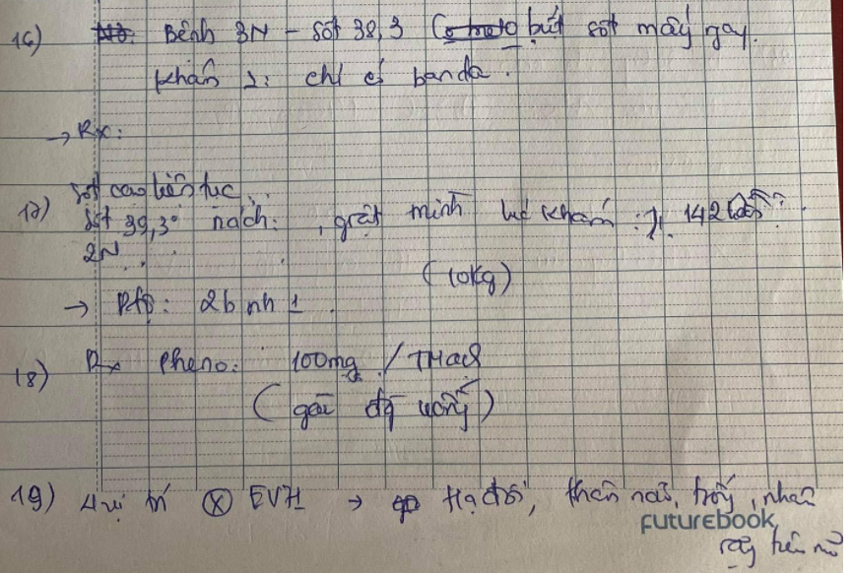

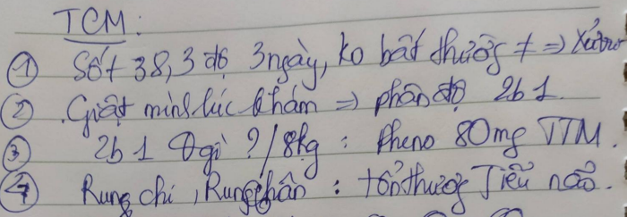

1. Sốt 38.3 độ 3 ngày, không bất thường gì khác 🡪 xử trí.
2. Ngoại trú, tái khám
3. Nội trú phòng thường, hạ sốt, phenobarbital.
4. Nội trú phòng cấp cứu,….
5. Case ls, bệnh 4N giật mình 1 lần lúc khám? 🡪 Phân độ 2b nhóm 1, N4.
6. 2b nhóm 1. -> điều trị gì?
7. Pheno 80mg TTM
8. Pheno 40mg TTM
9. Pheno 80 mg uống
10. Pheno 40mg uống
11. Rung chi, Rung chân, tổn thương ở đâu? 🡪 Tổn thương ở tiểu não.

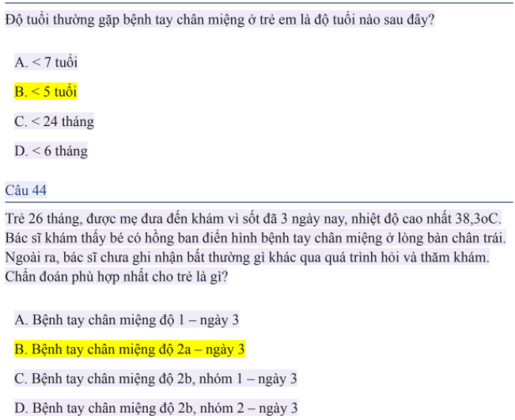

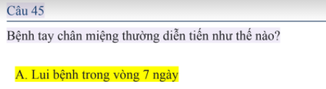

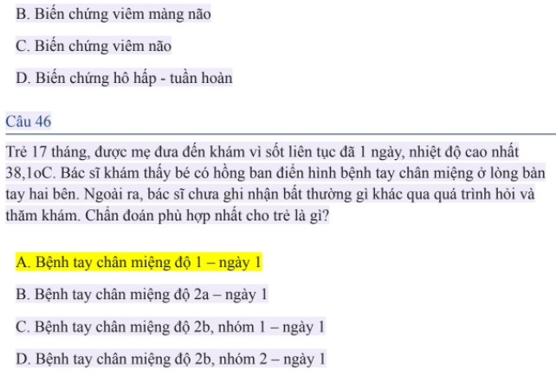

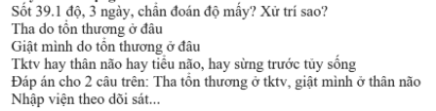

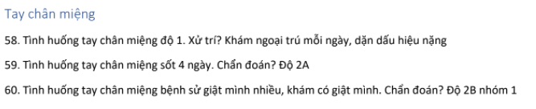

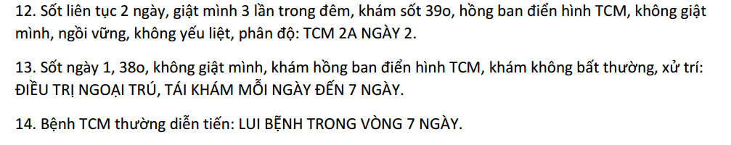

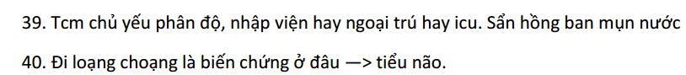

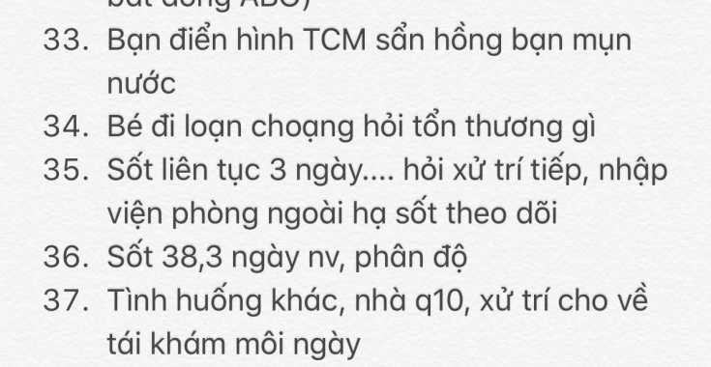

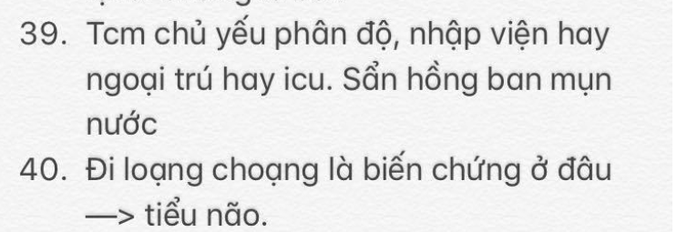

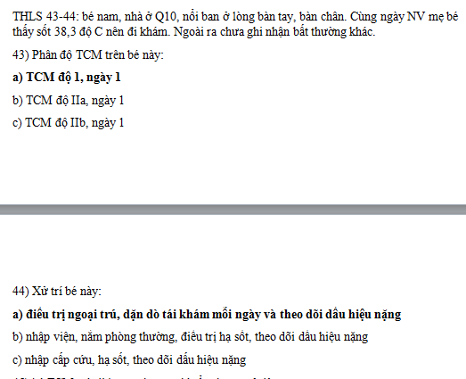

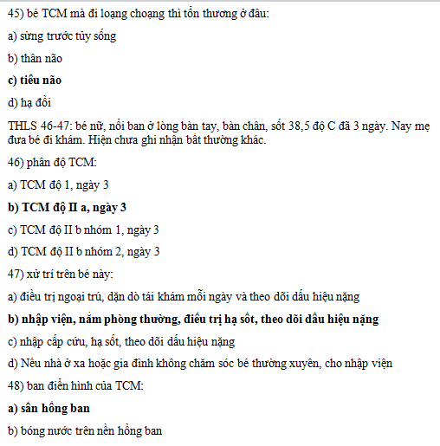

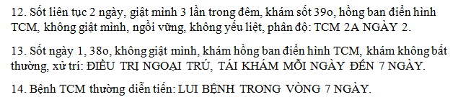

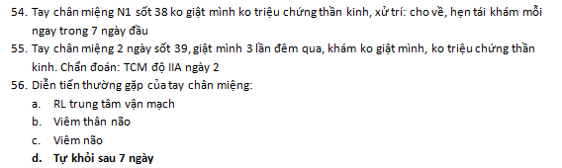

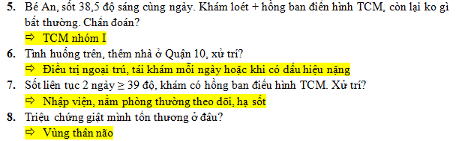

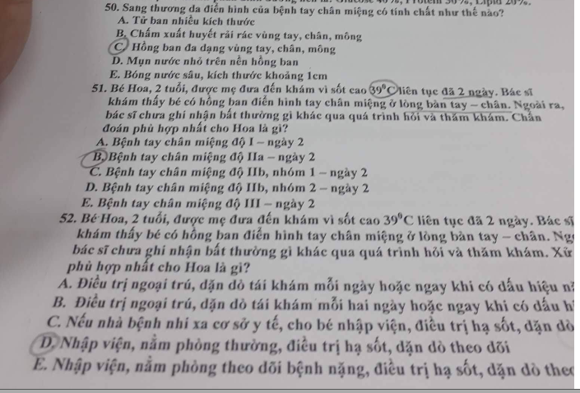

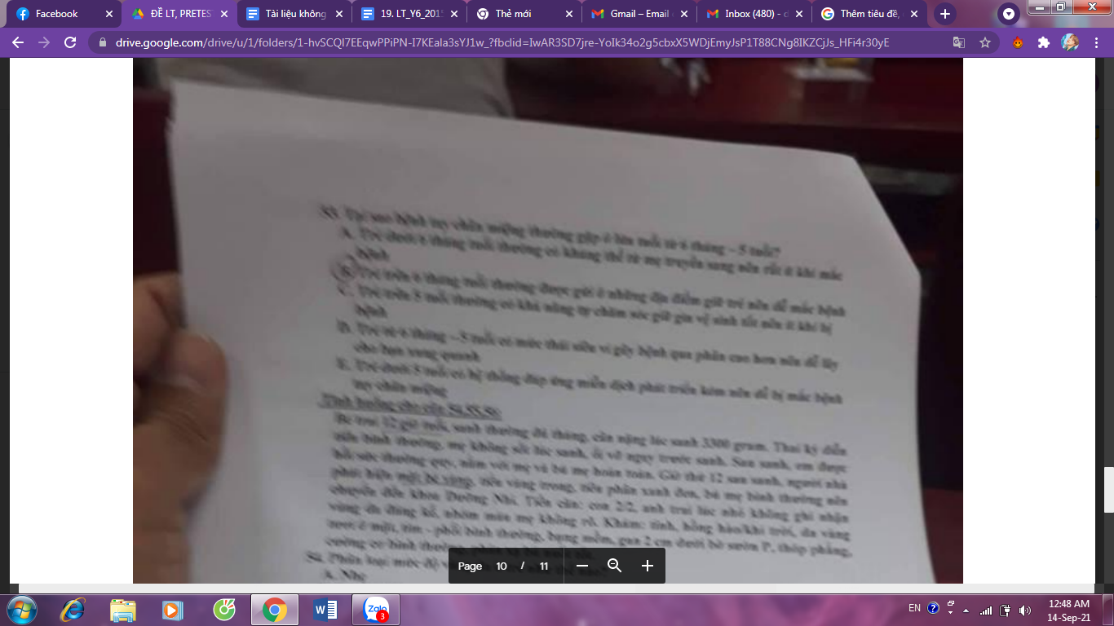

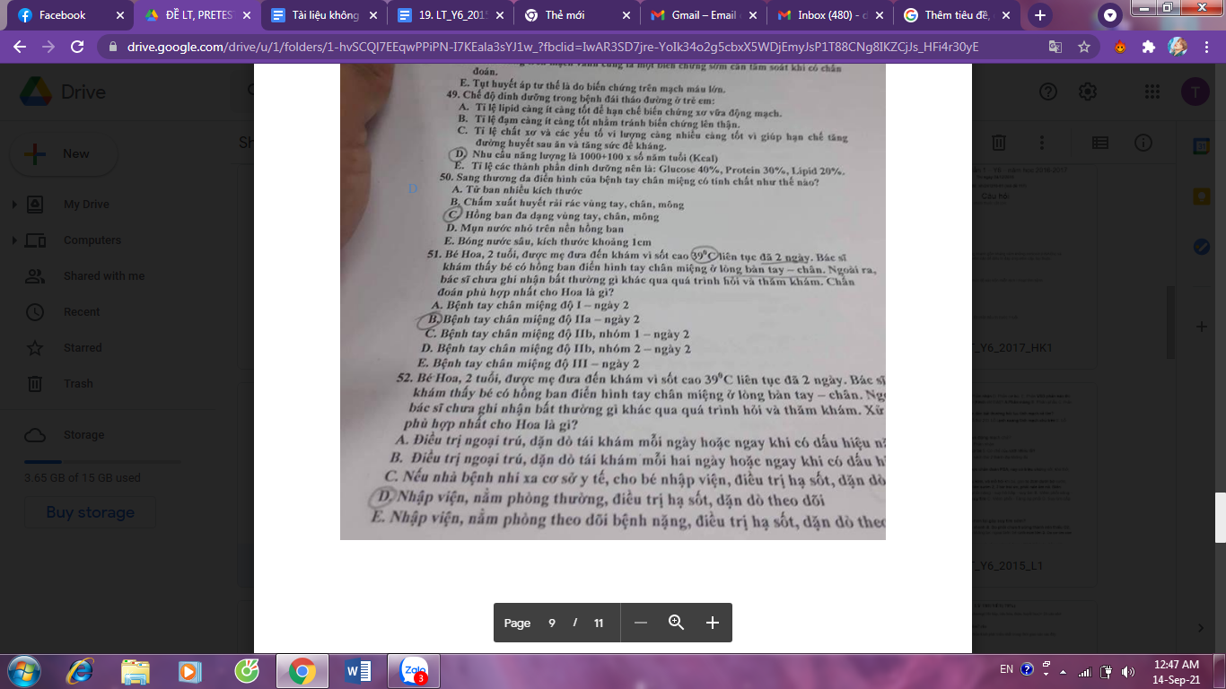

**Bé trai nhập viện loét mi**ệng, sốt, không co giật, ho, khò khè, **khám phối trong, chẩn đ*oá***n??

A. TCM B. Loét miệng vi trùng C. thiếu PP

